ШАГ 08.02. ЗАКОНЫ И ПРАВИЛА ИНВЕСТИРОВАНИЯ

Исследуйте свое отношение к инвестиционным рискам, используя один или несколько опросников по ссылкам ниже.

- Тест от компании FinEx: https://finex-etf.ru/calc/risk

- Подробнее про риски и тест от Московской биржи: https://place.moex.com/useful/risk-profile

- Как понять, на какой риск можно идти: https://journal.tinkoff.ru/risk/

- Тест на тип инвестора от компании «Личный капитал»: https://lkapital.ru/baza-znaniy/test-na-tip-investora/

Как правило, такие опросники дают результат в виде одного из трех вариантов уровня риска:
- Консервативный (безрисковый)
- Рациональный (умеренный)
- Агрессивный (рискованный)
Сопоставив данные опросников и вашего инвестиционного опыта, определите свой уровень терпимости к инвестиционному риску:

Я ________________________инвестор

ШАГ 08.04. ИНВЕСТИЦИОННЫЙ ПОРТФЕЛЬ

Запишите свои инвестиционные цели, произведите расчеты с помощью таблицы с целями:

Цель | Срок | Будущая стоимость | Доходность | Откладывать на цель

В зависимости от срока до цели и вашего отношения к риску, составьте примерную структуру портфеля для одной или нескольких целей

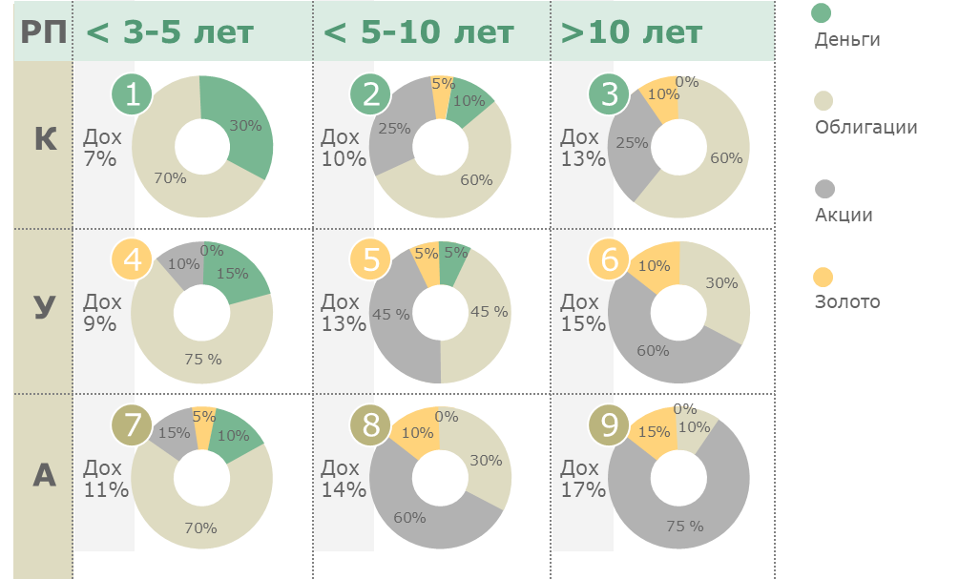

Заполните таблицу

Актив | Доля | Фонд / Бумаги | Стоимость | Кол-во | Сумма
Акции
Облигации
Золото
ИТОГО

